附件1：
网络视频双选会用人单位操作指南
方法一:电脑PC端
- 登录甘肃人才网（www.gszhaopin.com）,点击菜单栏“招聘会”—“网络招聘会”进入二级页面菜单，进入网络招聘会列表—选择“甘肃畜牧工程职业技术学院2020年春季网络视频双选会”点击“我要报名”按钮，登录企业后台（无账号点击“立即注册”，资质通过审核后再报名），待定审核。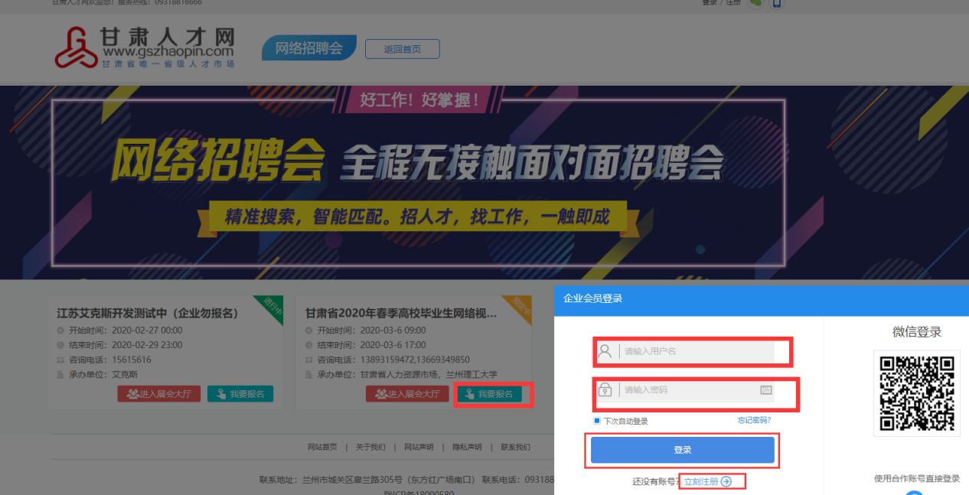
- 企业通过后台中心“网络招聘会”栏目——点击发布招聘会职位（等待审核）——审核通过后，将“招聘会职位库”中的职位加入到“甘肃畜牧工程职业技术学院2020年春季网络视频双选会”，职位将在网络招聘大厅中进行展示。
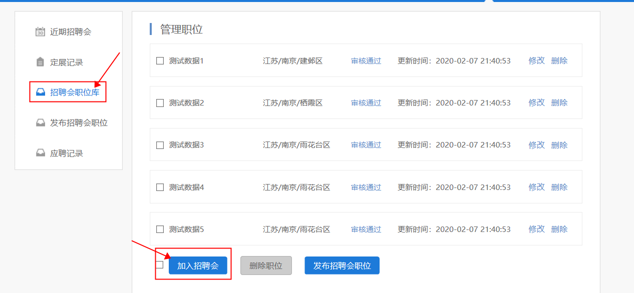
- 视频面试操作流程（4月28日视频面试）：
一是主动在“新入场求职者”标签下，浏览入场求职人员简历，点击“立即洽谈”对意向洽谈人员发出沟通申请，并进行面试洽谈。如下图：
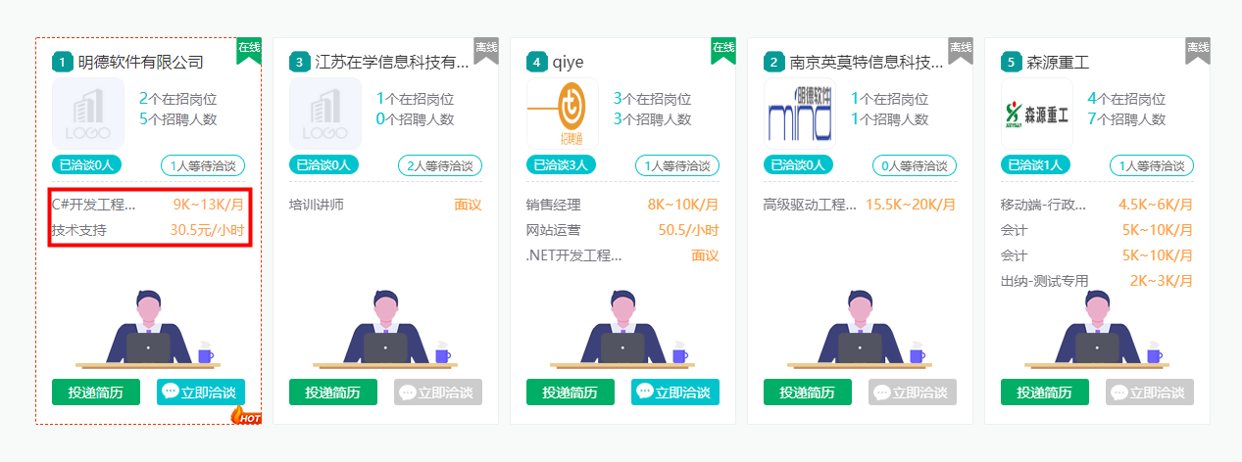
二是与发起面试的求职者进行交流洽谈，在网络招聘会大厅右下角点击“我的洽谈”，开始面试洽谈，如下图：

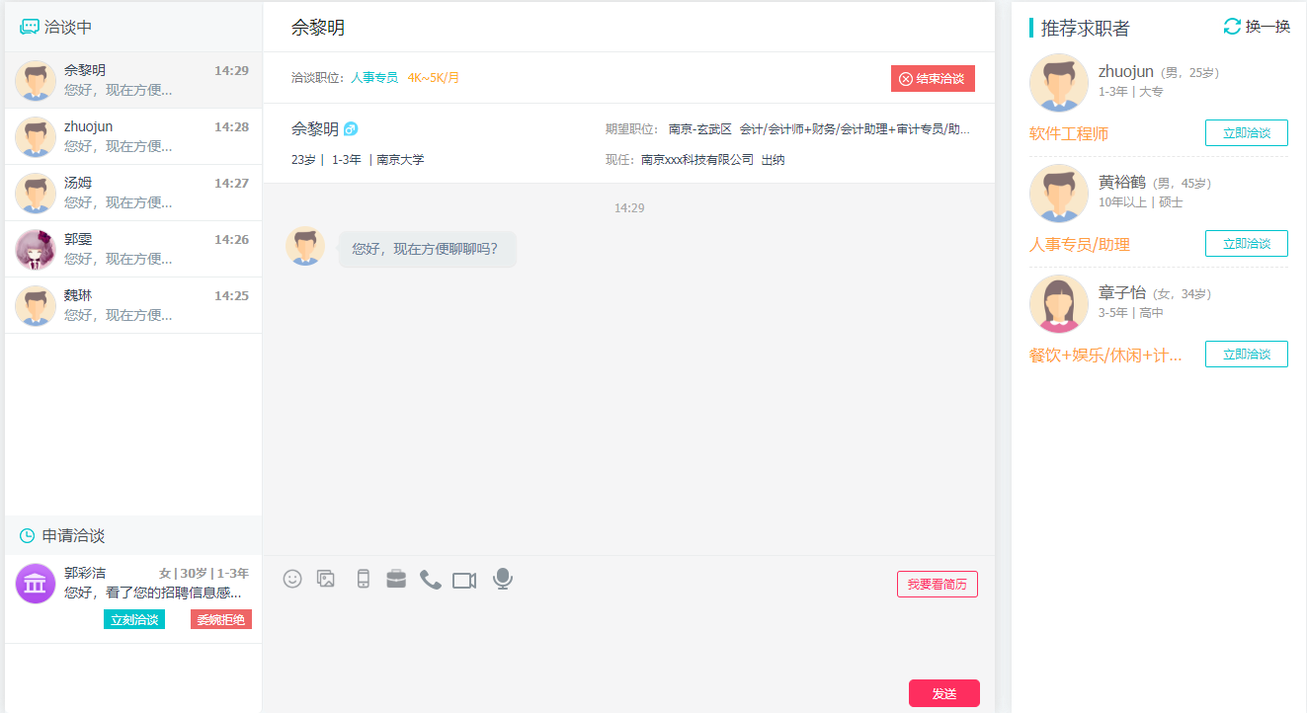
- 面试洽谈结束时点击右上角的“结束洽谈”按钮，并在弹窗中对洽谈的结果进行评价（合适、不合适、待定）。

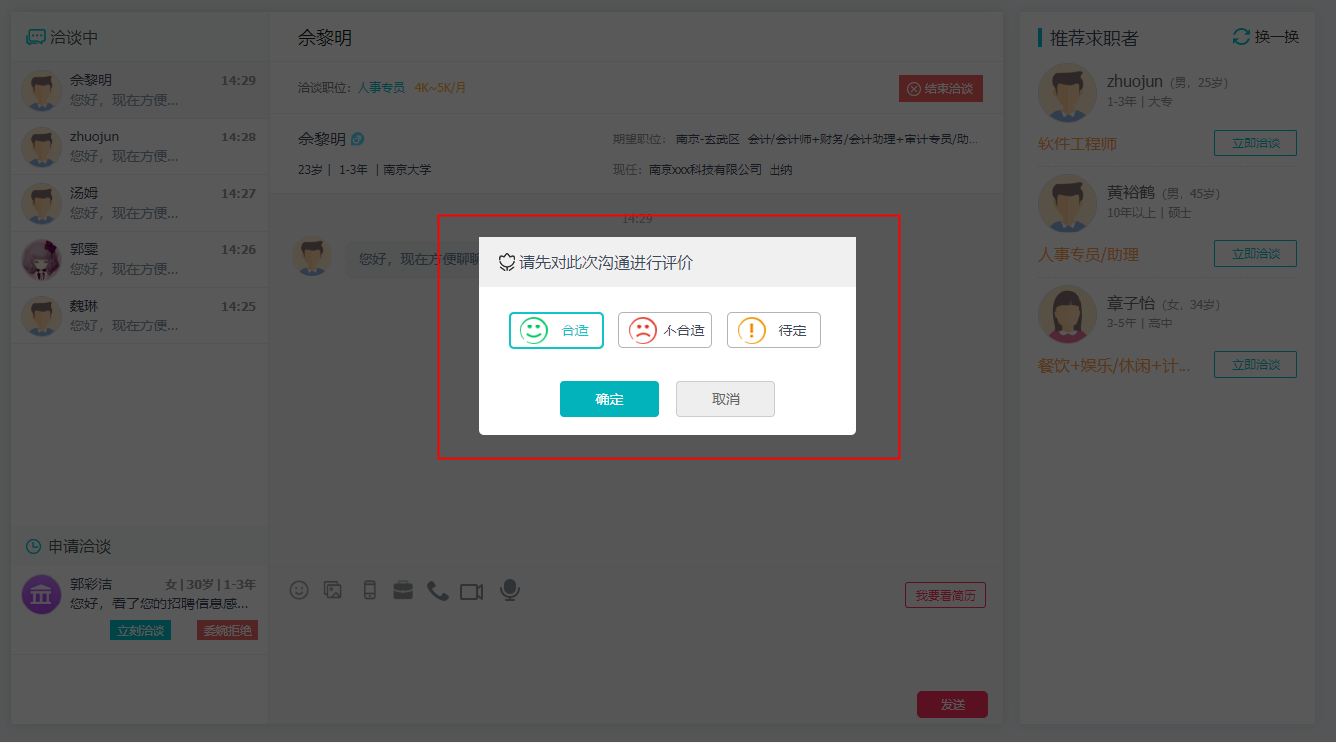

方法二:移动端
- 手机浏览器搜索甘肃人才网或输入网址（www.gszhaopin.com），进入网站首页点击“网络招聘会”，——选择“甘肃畜牧工程职业技术学院2020年春季网络视频双选会”点击“我要报名”按钮，登录企业后台（无账号点击“立即注册”，资质通过审核后再报名），待定审核。
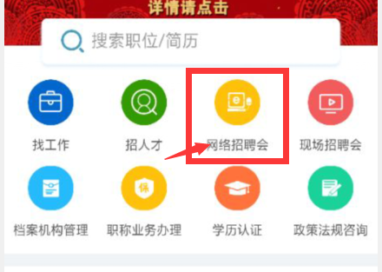
甘肃畜牧工程职业技术学院2020年春季网络视频双选会

- 在企业会员中心——网络招聘会——定展记录页面，选择需要发布职位的招聘会，点击发布职位按钮，选择参会职位点击发布参展职位按钮，职位将在网络招聘大厅中进行展示。
3、通过PC端与求职者洽谈面试。

